ИМУНИЗАЦИЈА ДЕЦЕ – САВРЕМЕНИ АСПЕКТИ
Имунизација је једноставан, безбедан и ефикасан начин да се дете заштити од одређених болести. Последице ових болести су далеко теже oд евентуалних нежељених последица имунизације!

Скоро 30 милиона дечје популације на глобалном нивоу нема могућности да се вакцинише против било које заразне болести, а око милион деце рођене у Европском региону сваке године остаје невакцинисано или непотпуно вакцинисано. Према подацима СЗО у свету годишње оболи најмање два милиона особа које се могу превенирати имунизацијом, од којих 1,4 милиона чине деца млађа од пет година. Око 40% смртних исхода у свету од свих болести које се могу превенирати имунизацијом региструје се као последица оболевања од малих богиња.

Календар имунизације се разликује од земље до земље и условљен је варијацијама везаним за актуелну епидемиолошку ситуацију, за социјално-економски развој, организацију здравствене службе и културолошке прилике.

Вакцинација је поступак уношења узрочника болести или њихових делова у организам са циљем да се изазове реакција имуног система и развије отпорност на те узрочнике, односно болести, слична оној која се стиче природним путем у случају оболевања. Оптимални одговор на вакцину зависи од многих фактора, укључујући врсту вакцине, узраст и имунизациони статус примаоца. Препоруке које се односе на давање вакцина зависе од ризика оболевања у одређеном животном добу, узрасно специфичног ризика за компликације, узрасно специфичног одговора на вакцинацију и могућег укрштања са пасивно пренетим антителима мајке.
Вакцинација штити децу од одређених заразних болести. Дете које није вакцинисано лако може да оболи од туберкулозе, дифтерије, тетануса, великог кашља, дечје парализе, малих богиња, рубеле, заушака, хепатитиса Б, обољења изазваних Hemophilusom influenzae b.

Вакцине јачају дететову способност одбране од болести, тако што му помажу да развије антитела против њихових узрочника. Тај процес се назива имунизација.

Дете се имунизује вакцинама које се дају инјекцијом или у виду капи. Неке вакцине је потребно дати само једном, а неке више пута у току прве године живота, и према Календару ревакцинацијом до одређеног узраста.

Вакцинација се спроводи у складу са Календаром имунизације, односно у препорученом узрасту и у складу са препорученим интервалима између више доза истог антигена које омогућавају оптималну заштиту. Битно је да дете прими све дозе вакцина у складу са Календаром имунизације. Ако се вакцина дâ пре времена, дете неће створити отпорност због незрелости свог одбрамбеног система, а ако се дâ касније дете у међувремену може да оболи.

Симултано апликовање вакцина је давање више од једне вакцине у истом дану у различите екстремитете, а које се не комбинују у истом шприцу. Симултано апликовање вакцина код особе која се обратила лекару повећава могућност да се деца, адолесценти и одрасли у потпуности вакцинишу предвиђеним вакцинама у складу са узрастом.

Вакцинација је поуздана и ефикасна мера спречавања болести, компликација болести и смрти од одређених заразних болести.

КОНТРАИНДИКАЦИЈЕ
Имунизација против заразних болести не може се спроводити код лица код којих постоје контраиндикације, све док оне постоје.
Контраиндикације за имунизацију појединих лица против заразних болести могу бити опште и посебне, а по трајању – привремене или трајне.
Опште контраиндикације за активну имунизацију су:
- акутне болести;
- фебрилна стања;
- анафилаксија на компоненте вакцине;
- теже нежељене реакције на претходну дозу вакцине.
Осим наведених контраиндикација, контраиндикације за живе вирусне вакцине су и:
- стања смањене отпорности (имунодефицијентна стања услед: малигних болести, терапије антиметаболицима, већим дозама кортикостероида, алкилирајућим једињењима или радијацијом и друга утврђена стања имуносупресије);
- трудноћа.
Посебне контраиндикације за активну имунизацију наведене су уз сваку имунизацију посебно.
- Привремену контраиндикацију за имунизацију против одређене заразне болести утврђује доктор медицине који спроводи имунизацију, односно под чијим се надзором она спроводи, прегледом лица која се имунизују и увидом у здравствену документацију тих лица.
- Трајне контраиндикације за примену одређене вакцине код појединих лица одређује Стручни тим за контраиндикације на захтев доктора медицине који спроводи имунизацију.
Лажним контраиндикацијама сматрају се, како код новорођенчади/ деце, тако и одраслих особа:
- блага инфекција горњих дисајних путева или пролив са температуром испод 38,5ºC
- алергија, астма или друга атопијска манифестација
- новорођенчад са малом телесном масом
- малнутриција
- бебе које доје
- податак у породичној историји о конвулзијама
- третман антибиотицима, ниским дозама кортикостероида или локално апликовање/инхалација стероидима
- дерматозе, екцеми или локализоване кожне инфекције
- хроничне болести срца, плућа, бубрега и јетре
- стабилна неуролошка стања, као што су церебрална парализа и Даунов синдром
- жутица на рођењу.

ТУБЕРКУЛОЗА (TUBERCULOSIS)
Туберкулоза је заразна болест изазивана бацилом туберкулозе који се шири ваздушним путем. Само особе које имају туберкулозу плућа су заразне. Потребно је да нека особа удахне мали број узрочника у окружењу особе која је заразна да би се и она инфицирала, али не мора да оболи. Када током живота дође до пада имунитета организма, шансе да особа оболи постају веће.
Од инфекције до уочљиве примарне промене потребно је да прође 4–12 недеља. Промене могу бити на плућима или на другим органима и могу се развити у току прве или две године након инфекције, а латентна инфекција може да се одржава доживотно.
Малаксалост, температура, ноћно знојење и губитак телесне тежине могу се јавити у раној фази, док кашаљ, болови у грудима, крвав испљувак и одговарајући налаз на плућима, постају изражени у узнапредовалој фази болести.
Ризик од развоја обољења је највећи код деце млађе од три године, најмањи у касном детињству, а висок код адолесцената, млађих одраслих, старих и особа са ослабљеним имунитетом. HIV инфекција у великој мери повећава ризик и скраћује период потребан за развој клинички манифестне туберкулозе.
Једна трећина светске популације је инфицирана бацилом туберкулозе, а 5–10% особа које су инфициране постају заразне или болесне у неком периоду током живота. Отпорност бацила на лекове који се користе у лечењу туберкулозе је глобални проблем.
БЦГ вакцина
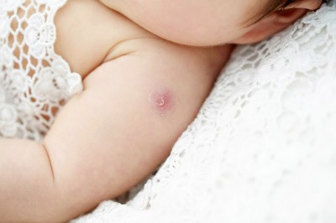
БЦГ вакцина је жива ослабљена бактеријска вакцина, са чијом се применом отпочело на овим просторима још 1928. године. Једно од најефикаснијих средстава у борби против туберкулозе је БЦГ вакцина која се припрема од бацила говеђе туберкулозе. Творци БЦГ вакцине су француски научници Калмет (Calmette) и Герен (Guérin) по којима је вакцина и добила име. БЦГ вакцина је апсолутно нешкодљива и индикована је за давање код новорођенчади и других особа млађих од 25 година које су потенцијално изложене заражавању. На месту где је убризгана вакцина убрзо се јавља црвенило, а после три недеље се ствара инфилтрат величине малог лешника, на чијем месту се касније може створити ожиљак. Вакцинација не даје никакве опште реакције.
Вакцина се даје интрадермално у дози од 0,05 мл у предео делтоидног мишића, на споју унутрашње и спољне стране леве надлактице. Вакцина је осетљива на светлост и по отварању се мора употребити унутар осам часова.
Активна имунизација против туберкулозе
Вакцинација против туберкулозе се спроводи са БЦГ вакцином код деце у првој години живота са циљем да се спрече одређени клинички облици туберкулозе (туберкулозни менингитис, дисеминовани облици туберкулозе).
Деца се вакцинишу приликом отпуштања из породилишта, а она рођена ван породилишта до навршена два месеца живота. Она деца која нису могла бити вакцинисана на напред наведени начин, потребно је да буду вакцинисана до навршених 12 месеци живота.
Поред општих контраиндикација, за вакцинацију БЦГ вакцином посебна контра-индикација је поремећај целуларног имунитета услед HIV инфекције и других узрока.

ДЕЧЈА ПАРАЛИЗА (POLIOMYELITIS)
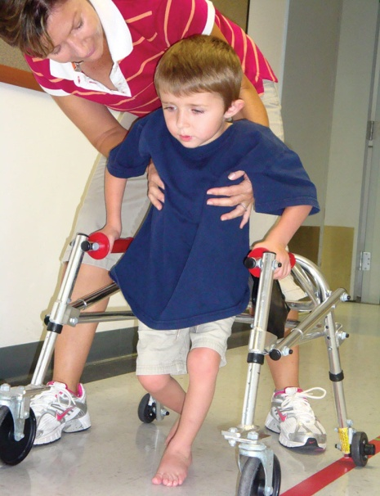
Дечја парализа је заразна болест коју изазив вирус који након уношења у организам може да изазове и оштећења нервног система узрокујући и парализу (одузетост). Код једне од 200 заражених особа развија се парализа, а код 5–10% особа са парализом долази до смртног исхода због парализе мишића за дисање.
Као „мала болест” карактерише се симптомима као што су температура, слабост, главобоља, мучнина и повраћање, а уколико болест напредује у „велику болест” јављају се јаки болови у мишићима и укоченост врата и леђа са појавом акутне млитаве одузетости, која је карактеристична по асиметрији и која оставља доживотну инвалидност.
Болест се јавља појединачно и у епидемијама, а преноси се директним контактом, углавном фекално-оралним. Време од уношења узрочника у организам до развоја болести се креће од 3 до 35 дана. Код оболелих вирус се излучује столицом до шест недеља од почетка болести.
Ово је болест деце узраста до пет година живота у 80–90% случајева. Вакцина дата у више доза даје заштиту током живота. Број случајева дечје парализе у свету је смањен за 99% од 1988. године, захваљујући примени вакцине. Последњи случај у Србији регистрован је 1996. године.

Орална полио вакцина (ОПВ)
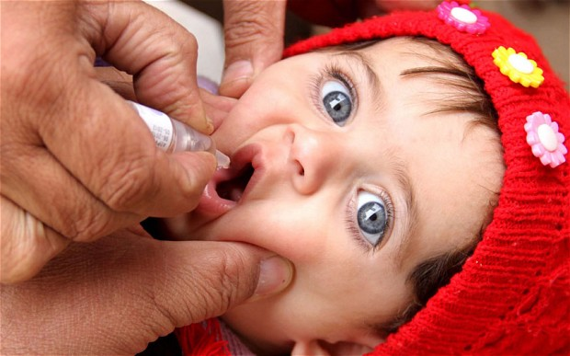
Орална полио вакцина (ОПВ), Сејбинова жива ослабљена вирусна вакцина против дечје парализе се производи од три типа вируса дечје парализе и са њеном применом на овим просторима се отпочело 1961. године. Овом вакцином се имитира природни пут уласка узрочника у организам и када дете попије вакцину у танком цреву се вирус размножава 4–6 недеља и излучује у спољну средину, чиме се врши и индиректна имунизација окружења, због чега се ова вакцина користи и као ефикасна мера у епидемијском јављању ове болести.
Захваљујући примени ове вакцине у Србији је болест искорењена 2002. године. Након треће дозе остварује се заштита до 95% која траје доживотно.
Међутим, због могућности да се болест поново унесе у земљу у оне популације које припадају тзв. високо ризичним групама које су невакцинисане или непотпуно вакцинисане, а потом и у општу популацију, против ове болести неопходно је колективни обухват популације одржавати изнад 95% са три дозе ОПВ, до достизања искорењиваања ове болести на глобалном нивоу.
Општих реакција након примене нема, а региструје се појава парализе настале након примене вакцине (250–500 случајева) на глобалном нивоу, која се јавља са учесталошћу од 2 до 4 случаја на милион вакцинисане деце, чешће код имунодефицијентних особа, чешће након прве дозе вакцине и у ситуацијама када се вакцина не да правовремено.
ОПВ се даје укапавањем две капи вакцине у уста.

Инактивисна полио вакцина (ИПВ)
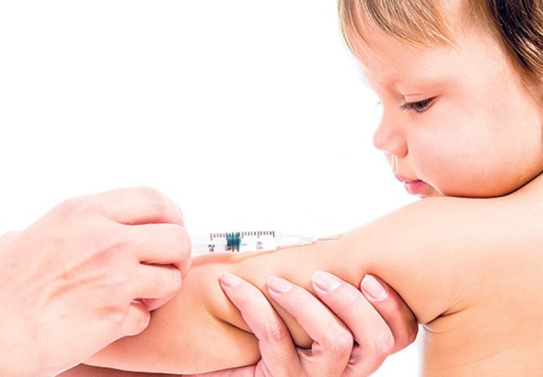
Инактивисана полио вакцина (ИПВ) Салкова мртва вирусна вакцина против дечје парализе се производи од три типа вируса дечје парализе и са њеном применом се почело деведесетих година XX века на овим просторима у ситуацијама када је код деце контраиндикована примена ОПВ. Реч је о деци са имонодефицијентним стањима, као и браћи и сестрама у тим породицама. Код деце код које није започета вакцинација до навршених 12 месеци живота препоручује се имунизација са ИПВ. Вакцина даје заштиту од 99% након апликовања треће дозе која је дуготрајна. У већини земаља ИПВ се користи у примовакцинацији током прве године живота, а ревакцинација се сроводи са ОПВ. СЗО још увек не препоручује прелазак на комплетну примену ИПВ у примо и ревакцинацији. ИПВ се може дати у форми појединачне вакцине или комбиноване (ДТП-ИПВ, ДТаП-ИПВ, ДТаП-ИПВ- Хиб, ДТаП-ИПВ- Хиб-ХепБ, ДТ-ИПВ,дТ -ИПВ и др). Данас су технолошки ресурси усмерени на производњу ИПВ од Сејбинових сојева вируса дечје парализе.
ИПВ се даје интрамускуларно у дози од 0,5 мл у делтоидни мишић. Вакцина се не сме замрза-вати!

Активна имунизација против дечје парализе
Вакцинација против дечје парализе спроводи се код деце од навршена два месеца до навршених 14 година живота. Вакцинација против дечје парализе спроводи се живом оралном полио вакцином (у даљем тексту: ОПВ) и мртвом, инактивисаном полио вакцином .
Вакцинација против дечје парализе започиње када дете наврши два месеца и мора се завршити до шест месеци живота, а најкасније до навршених 12 месеци живота.
Вакцинација са ОПВ спроводи се са три дозе у размацима који не могу бити краћи од шест недеља, осим у случају утврђене епидемиолошке индикације када се може дати у размаку од месец дана. Особа код које се утврди постојање трајне контраиндикације за примену
ОПВ, вакцинише се са ИПВ.
Вакцинација са ИПВ спроводи се у случајевима имунодефицијенције, а даје се у три дозе у размаку који не може бити краћи од четири недеље. Уколико до навршених 12 месеци живота вакцинација детета није започета применом прве дозе ОПВ, вакцинација против дечје парализе спроводи се давањем прве дозе ИПВ, а наставља се након месец дана са три дозе ОПВ у препорученим размацима.
Ревакцинација се спроводи давањем једне дозе ОПВ, осим у случајевима имунодефицијенције када се даје једна доза ИПВ.
- Прва ревакцинација против дечје парализе спроводи се код деце годину дана од завршетка потпуне вакцинације, а најраније по истеку шест месеци од завршетка потпуне вакцинације.
- Друга ревакцинација против дечје парализе спроводи се пре уписа у први разред основне школе, најкасније до навршених седам година живота.
- Трећа ревакцинација против дечје парализе спроводи се у завршном разреду основне школе, најкасније до навршених 14 година живота.
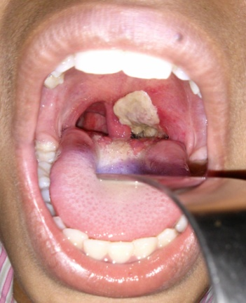
ДИФТЕРИЈА (DIPHTERIA)
Дифтерија је акутно бактеријско обољење које најчешће захвата крајнике, ждрело, нос, а понекад и друге слузокоже или кожу. Обољење је тешко за новорођенчад и малу децу. Локално настале промене се састоје од крпастих сивкастих скрама, а касни ефекти након дејства отрова који лучи бактерија могу настати након 2–6 недеља и обухватају парализу одређених централних и периферних нерава и запаљење срчаног мишића. Болест се преноси у контакту са оболелима или клицоношама. Инкубација је од 2 до 5 дана, а особа је заразна обично две недеље. У 5–10% случајева болест се завршава смртним исходом. Прележана болест не доводи увек до стварања дуготрајног имунитета. Невакцинисана и непотпуно вакцинисана деца и одрасли могу да оболе. Последњи случај дифтерије у Србији је регистрован 1980. године.

ВЕЛИКИ КАШАЉ (PERTUSSIS)

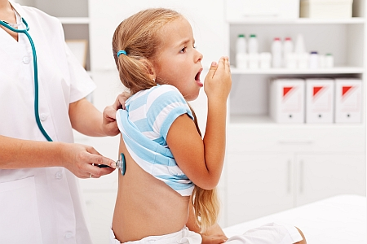
Велики кашаљ је заразна болест дисајних путева изазвана бактеријом. Болест се углавном јавља код беба и мале деце, а лако се преноси са особе на особу капљичним путем. Први симптоми настају 7–10 дана након инфекције и укључују температуру, цурење носа и кашаљ који се развија у нападе кашља који су праћени зацењивањем, а који код беба могу изазвати и недостатак ваздуха. Запаљење плућа, конвулзије и енцефало-патије су могуће компликације код ове болести. Оболели су заразни око три недеље од почетка кашља уколико се не лече. Болест се спречава имунизацијом. Захваљујући дугогодишњој примени вакцине и високом обухвату имуниза-цијом ова болест се региструје кроз појединачне случајеве у последњих пет година у Србији.

ТЕТАНУС (TETANUS)
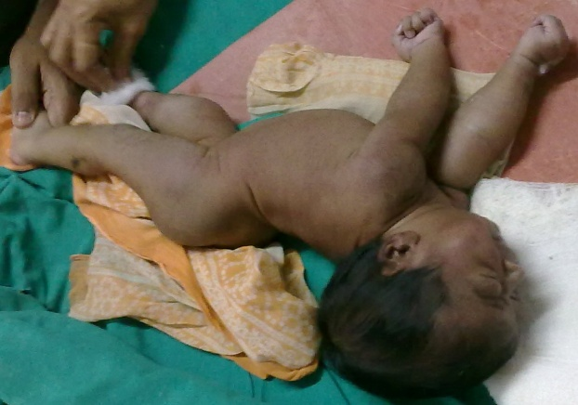
Тетанус је тешко акутно обољење изазвано токсином бактерије чије су отпорне споре широко распрострањене у животној средини и могу контаминирати сваку рану, као и пупчану врпцу током порођаја у нехиги-јенским условима.
Новорођенчад имунизованих мајки стичу заштиту, која их штити од ненаталног тетануса. Тетанус се не преноси директно са човека на човека. Од тетануса оболевају приликом повређивања невакцинисане и непотпуно вакцинисане особе за свој узраст. Тетанус почиње болним грчевима мишића, најпре лица, а затим врата, трупа и ногу, након инкубације од 3 до 21 дан. Могу бити захваћени и мишићи органа за дисање, а смрт наступа код 10–90% оболелих. Тетанус је обољење које захтева хитно болничко лечење. Основна мера превенције је вакцинација. Код повређених особа обавезна је хируршка обрада ране, провера вакциналног статуса и давање одговарајуће антитетанусне заштите.
Последњих година у Србији региструју се случајеви оболевања код повређених невакцинисаних или непотпуно вакцинисаних лица старијих од 60 година.

Активна имунизација против дифтерије, тетануса и великог кашља ДТП вакцина (вакцина против дифтерије и тетануса са тзв. целуларном компонентом против великог кашља)

ДТП вакцина је комбинована вакцина која се састоји од пречишћених токсоида дифтерије и тетануса и мртвих бактерија узрочника великог кашља, која се не сме
дати деци након навршених пет година живота због њене реактогености. Вакцина се примењује у Календару имунизације у Србији од 1961. године. Поред општих контраиндикација, посебне контраиндикације за вакцинацију против великог кашља ДТП вакцином су еволутивна неуролошка обољења (неконтролисана епилепсија, инфантилни спазми, прогресивна енцефалопатија). Поред локалних реакција (црвенило, оток, бол) вакцина даје и ретке нежељне реакције: температуру (ректалну) 40ºC и већу од 40ºC у року 48 часова од претходне дозе ДТП вакцине, неутешан плач који траје три сата или дуже, а јавља се у року 48 часова од претходне дозе, колапс или стање слично шоку у року 48 часова од претходне дозе и конвулзије било фебрилне или афебрилне које се јављају унутар три дана од претходне дозе ДТП вакцине. Након ових ситуација индиковано је давање ДТаП. Вакцина се даје интрамускуларно у делтодину регију надлактице у количини од 0,5 мл. Вакцина се не сме замрзавати.

ДТаП вакцина (вакцина против дифтерије и тетануса са тзв. Ацелуларном компонентом против великог кашља)

ДТП вакцина је комбинована вакцина која се састоји од пречишћених токсоида дифтерије и тетануса и делова мртвих бактерија узрочника великог кашља – антигена који индукују имунитет, а даје се деци до навршених пет година живота. Ова вакцина даје мање и локалних и општих реакција у односу на ДТП вакцину и безбеднија је, а примењује се код деце по клиничким индикацијама. ДТП и ДТаП су подједнако ефикасне у достизању колективног имунитета популације која се вакцинише. Ова вакцина је индикована код деце која су имала претходно регистровану тежу нежељену реакцију на ДТП, а контраиндикована је код деце са еволутивним неуролошким обољењем (неконтролисана епилепсија, инфантилни спазми, прогресивна енцефалопатија). Вакцина се даје интрамускуларно у делтодину регију надлактице у количини од 0,5 мл. Вакцина се не сме замрзавати. ДТП и ДТаП вакцине могу бити и у саставу комбинованих вакцина као што су ДТП-ИПВ, ДТаП-ИПВ, ДТаП-ИПВ-Хиб, ДТаП-ИПВ-Хиб-ХепБ и др.

Активна имунизација ДТП /ДТаП вакцином

Вакцинација против дифтерије, тетануса и великог кашља се започиње кад дете наврши два месеца живота и мора се завршити до навршених шест месеци живота детета, а најкасније до навршених 12 месеци живота. Ако се из било којих разлога вакцинација не спроведе у року или се не спроведе потпуно, дете ће се вакцинисати у периоду и после навршених 12 месеци, а најкасније до навршених пет година живота детета.
Потпуна вакцинација против дифтерије, тетануса и великог кашља спроводи се комбинованом вакцином против дифтерије, тетануса и великог кашља , у три дозе. Размак између две дозе ДТП вакцине не сме бити краћи од једног месеца. Дете узраста од навршена два месеца до навршених пет година живота код којег се утврди постојање трајне контраиндикације за примену ДТП вакцине због теже нежељене реакције на претходну дозу ДТП вакцине, вакцинише се ДТ вакцином или комбинованом вакцином против дифтерије, тетануса ацелуларном пертусис компонентом (у даљем тексту: ДТаП вакцина).

ДТ вакцина (вакцина против дифтерије и тетануса за децу)
ДТ вакцина је комбинована вакцина и састоји се од пречишћених токсоида дифтерије и тетануса који се користи за вакцинацију деце до навршених седам година живота. Ова вакцина се даје деци од навршених два месеца живота уколико је код детета контраиндиковано давање ДТП или ДТаП због пертусис компоненте. У складу са Календаром имунизације уредно вакцинисана деца ову вакцину добијају пред полазак у први разред основне школе. Поред локалних реакција на вакцину (црвенило, оток, бол), које могу бити јаче код старије деце са алергијском конституцијом, јављају се и опште реакције које су ретке и углавном благе.
Вакцина се даје интрамускуларно у делтодину регију надлактице у количини од 0,5 мл. Вакцина се не сме замрзавати.

Активна имунизација ДТ вакцином
Вакцинација против дифтерије и тетануса спроводи се код деце од навршена два месеца до навршених 14 година живота.
Дете узраста од навршена два месеца до навршених пет година живота код којег се утврди постојање трајне контраиндикације за примену ДТП вакцине због посебне контраиндикације за вакцинацију против великог кашља, вакцинише се комбинованом вакцином против дифтерије и тетануса, на начин као ДТП вакцином.
Вакцинација против дифтерије и тетануса деце од навршених пет до навршених седам година живота спроводи се ДТ вакцином.
Вакцинација против дифтерије и тетануса лица старијих од седам година спроводи се комбинованом вакцином против дифтерије и тетануса за одрасле.

дТ вакцина (тзв. вакцина против дифтерије и тетануса за одрасле)
дТ вакцина је комбинована вакцина и састоји се од пречишћених токсоида дифтерије и тетануса који се користи за вакцинацију особа након навршених седам година живота. За разлику од ДТ вакцине ова има око 10 пута мање пречишћеног дифтеричног токсоида. У складу са Календаром имунизације уредно вакцинисана деца ову вакцину добијају у завршном разреду основне школе.
Вакцина се препоручује и одраслим особама приликом путовања у земље где се ова болест региструје у ендемском или епидемијском облику. Поред локалних реакција на вакцину (црвенило, оток, бол), које могу бити јаче код старије деце са алергијском конституцијом, јављају се и опште реакције које су ретке и углавном благе.
Вакцина се даје интрамускуларно у делтодину регију надлактице у количини од 0,5 мл. Вакцина се не сме замрзавати.

Активна имунизација дТ вакцином
Вакцинација против дифтерије и тетануса спроводи се и код деце од навршених пет до навршених 14 година живота, ако до тада нису вакцинисана против тих болести, или ако нема доказа да су вакцинисана давањем три дозе комбиноване вакцине. Прва доза одговарајуће вакцине (ДТ или дТ вакцине) даје се одмах, друга доза у размаку не краћем од месец дана од претходне прве дозе вакцине, а трећа доза у размаку не краћем од шест месеци од претходне друге дозе.
Непотпуно вакцинисани који су раније примили само једну дозу вакцине која садржи компоненте против дифтерије и тетануса, примају недостајуће дозе, до укупно три дозе и то другу дозу одмах, трећу дозу у размаку не краћем од месец дана од друге дозе.
Непотпуно вакцинисани који су раније примили две дозе вакцине која садржи компоненте против дифтерије и тетануса примају недостајућу трећу дозу одмах.
ТТ вакцина
ТТ вакцина се састоји од пречишћеног токсоида тетануса. Активни имунитет који је индукован токсоидом тетануса траје најмање 10 година, уколико је особа претходно уредно вакцинисана у односу на узраст. Поред локалних реакција (црвенило, оток, бол) на вакцину које настају код давања прекомерних доза, јављају се и опште реакције које су ретке и углавном благе. Како организам и у случају оболевања од тетануса не ствара имунитет, вакцина је једино средство којим се током живота штитимо од тетануса.
Код повређених особа обавезна је хируршка обрада ране, провера вакциналног статуса (број доза и датум последње дозе) и давање одговарајуће антитетанусне заштите, која у одређеним ситуацијама поред давања вакцине подразумева и примену антитетенусног имуноглобулина.
Вакцина се даје интрамускуларно у делтодину регију надлактице у количини од 0,5 мл. Вакцина се не сме замрзавати.
Вакцинација против тетануса се спроводи са три дозе ДТП или (ДТаП или ДТ) у првој години живота.
Ревакцинација се спроводи годину дана након потпуне вакцинације.
- Прва ревакцинација против дифтерије, тетануса и великог кашља спроводи се једном дозом ДТП вакцине када протекне једна година од потпуне вакцинације, а најкасније до навршених пет година живота детета.
- Друга ревакцинација против дифтерије и тетануса спроводи се једном дозом ДТ вакцине пре уписа у први разред основне школе, односно до навршених седам година живота детета.
- Трећа ревакцинација против дифтерије и тетануса спроводи се једном дозом дТ вакцине у завршном разреду основне школе, односно до навршених 14 година живота детета.
Наредне четири ревакцинације против тетануса спроводе се једном дозом ТТ вакцине сваких десет година, након навршених 30 година живота
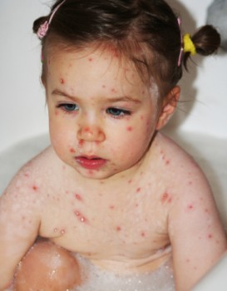
МАЛЕ БОГИЊЕ (MORBILLI)

Мале богиње су једна од најзаразнијих акутних болести коју изазива вирус. Болест се преноси капљицама или у директном контакту са зараженом особом. Инкубација је обично од 10 до 12 дана, а болест карактерише: температура, малаксалост, црвене и водњикаве очи, цурење из носа, кашаљ и карактеристична црвена оспа. Компликације болести са тежом клиничком сликом су могуће код млађих од пет и старијих од 20 година. Пад имунитета после болести може да траје неколико недеља и разлог је повећане осетљивости на друге инфекције. Невакцинисана деца су у највећем ризику од оболевања, као и свака особа без имунитета (било да је невакцинисана или непотпуно вакцинисана или није била у прилици да оболи од ове болести). Особе које су прележале мале богиње су заштићене до краја живота.

Захваљујући дугогодишњој примени вакцине на овим просторима од 1971. године, болест се последњих година региструје код појединачних случајева или у епидемијама углавном у ромској популацији која је невакцинисана.

ЗАУШКЕ (PAROTITIS)

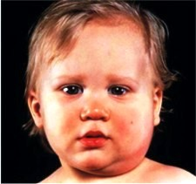
Заушке су болест коју изазива вирус, а преноси се капљичним путем и контактом са пљувачком инфициране особе. Инкубација је од 12 до 25 дана. Обољење је праћено температуром, отоком и болом једне или више пљувачних жлезда. Могуће компликације су запаљење полних жлезда, асептички менингитис, енцефалитис, глувоћа. Имунитет након оболевања је доживотан. Болест се најчешће јавља код деце у узрасту 5–9 година, мада могу да оболевају и адолесценти и одрасли. У приближно 30% случајева симптоми су благи и не указују на болест или је инфекција без симптома. Велики број инфекција код деце млађе од две године је без клиничких симптома. Више од 95% вакцинисаних развија имунитет који је дуготрајан, а вероватно и доживотан.

Захваљујући дугогодишњој примени вакцине на овим просторима од 1981. године, болест се последњих година региструје код појединачних случајева или у епидемијама у колективима код невакцинисане и непотпуно вакцинисане деце.

ЦРВЕНКА (RUBEOLA)

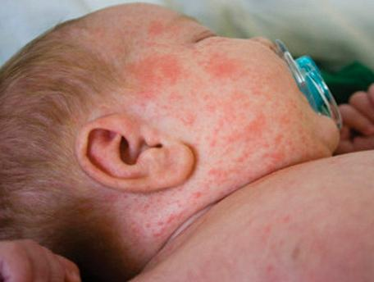
Рубеола је акутна болест узрокована вирусом који се преноси капљицама и у директном контакту са секретом из носа и ждрела инфицираних особа. Симптоми болести су благи и код деце и код одраслих, а 25–50% инфицираних нема симптоме. Инкубација износи обично 14–23 дана, након чега долази до појаве температуре, малаксалости, оспе и увећања одређених лимфних жлезда. Оспа код рубела инфекције је блеђа и није у сливеној форми, као код малих богиња.

Инфекција вурусом рубеле током трудноће може захватити све органе плода и изазвати побачај, конгениталне аномалије или мртворођеност. Више од 90% фетуса мајки које су инфициране током првих 11 недеља трудноће развиће тешке дефекте који чине конгенитални рубела синдром (КРС). Манифестације КРС могу бити пролазне (нпр. пурпура), трајне малформације (нпр. глувоћа, дефекти ЦНС, конгениталне срчане мане, катаракта) или касне манифестације (нпр. шећерна болест, запаљења штитне жлезде, аутизам). Оштећење слуха се јавља у 70–90% случајева и у 50% деце то је једини знак КРС.

Зато је основни циљ вакцинације против рубеоле превенција претходно наведених стања, која се постиже високим обухватом са једном дозом вакцине која садржи ову компоненту, јер она даје доживотан имунитет у преко 90% вакцинисаних.
Захваљујући примени вакцине на овим просторима од 1993. године, болест се последњих година региструје код појединачних случајева или у епидемијама у колективима код невакцинисане и непотпуно вакцинисане деце.

Активна имунизација против малих богиња, заушака и црвенке – рубеоле

ММР вакцина
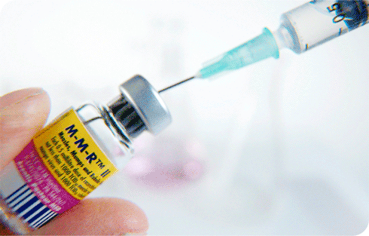
ММР вакцина је комбинована жива вирусна вакцина која се прави од ослабљених вируса узрочника малих богиња (сој Schwarz), заушака (Urabe AM 9 или Jeryl Lynn) и црвенке (сој Wistar RA27/3). Поред општих контраиндикација, посебне контраиндикације за давање су трудноћа, стање ослабљене отпорности и преосетљивост на компоненте вакцине. У 3–5% вакицнисаних долази до појаве тзв. „мале болести” у периоду који одговара просечном времену инкубације за сваку болест од компененти у вакцини, која се манифестује краткотрајном и пролазном оспом, благом и пролазном температуром, пролазним увећањем лимфних и пљувачних жлезда, које не захтева лечење.
Применом вакцине (ММР) остварује се заштитни ниво антитела у 95% код деце која су вакцинисана са навршених 12 месеци, па чак и 98% код деце вакцинисане са 15 месеци и касније. Серолошке студије показују да се код 99% особа које су примиле две дозе вакцине у узрасту након навршених 12 месеци развио адекватан имунолошки одговор. Разлог за апликовање друге дозе вакцине је да око 15% деце након давања прве дозе не развија адекватан имунолошки одговор. Вакцине индукују дуготрајан, а можда и доживотан имунитет код вакцинисаних.
Вакцина је осетљива на светлост и температуру и мора се након растварања одмах употребити.
Вакцина се даје субкутано, а може и интрамускуларно у количини од 0,5 мл у подручју делтоидне регије.
Вакцинација против малих богиња, заушака и црвенке – рубеоле спроводи се код деце од навршених 12 месеци до навршених 14 година живота једном дозом комбиноване живе вакцине против малих богиња, заушака и црвенке – рубеоле . Вакцинација ММР вакцином спроводи се кад дете наврши 12 месеци, а мора се спровести најкасније до навршених 15 месеци живота.
Ако се из било којих разлога (осим трајних контраиндикација) вакцинација не спроведе у предвиђеном року, дете ће се вакцинисати до навршених 14 година живота.
Ревакцинација против малих богиња, заушака и црвенке – рубеоле спроводи се редовно до навршених седам година живота, односно пре уписа у први разред основне школе, једном дозом ММР вакцине.
Ако се из било којих разлога (осим трајних контраиндикација) ревакцинација не спроведе у у предвиђеном року, дете ће се ревакцинисати до навршених 14 година живота.

ХЕПАТИТИС Б
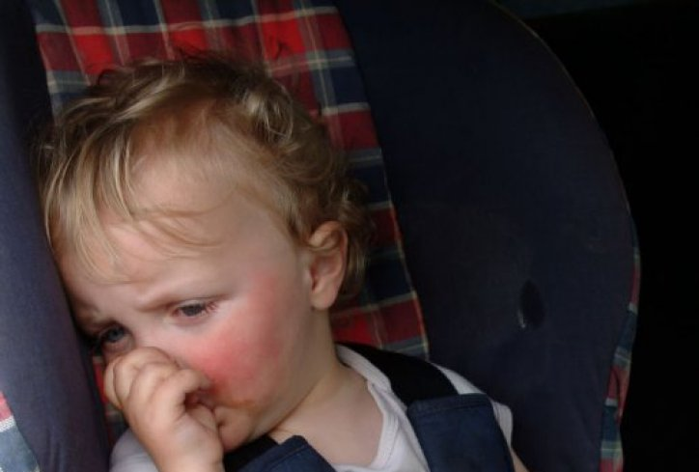
Хепатитис Б је заразна болест изазвана вирусом хепатитиса Б. Према проценама СЗО трећина светске популације је инфицирана вирусом. Акутна инфекција јавља се у периоду од шест недеља до шест месеци (најчешће након 90 дана) од тренутка изложености вирусу хепатитиса Б (период инкубације) и максимално траје шест месеци. Хепатитис Б се преноси када се заражена крв, сперма, вагинални секрет или пљувачка (изузетно ретко), унесе у организам неимуне, тј. осетљиве особе, кроз оштећену кожу или служокожу.
Симптоми и знаци акутног хепатитиса Б су: умерено повишена температура, слабост, губитак апетита, мучнина, повраћање, туп бол у стомаку, бол у зглобовима, оспа. Жутица (жута пребојеност коже и/или беоњача) је присутна код мање од једне десетине инфициране деце и код трећине до половине одраслих особа.
Већина деце узраста до пет година неће имати никакве симптоме или ће имати клинички врло благо обољење. Сви носиоци ХБсАг овог вируса су потенцијално заразни. Крв инфицираних особа заразна је више недеља пре појаве првих симптома и остаје заразна током акутне фазе болести. Вирус хепатитиса Б може да преживи седам и више дана ван организма домаћина-човека и током тог времена вирус може узроковати инфекцију уколико доспе у организам осетљиве, тј. неимуне особе (нпр. преко контаминираних предмета).
У Републици Србији је током последњих пет година регистровано од 400 до преко 500 случајева акутног вирусног хепатитиса Б на годишњем нивоу.
Хронична хепатитис Б вирусна инфекција је дуготрајна и озбиљна болесткоја се јавља када вирус хепатитиса Б остане у организму инфициране особе. Вероватноћа преласка акутне инфекције у хроничну форму зависи превасходно од узраста у којем је неко инфициран, односно што је особа млађа, ризик је већи. Око 90% перинатално инфициране одојчади ће развити хроничну инфекцију, за разлику од 25% до 50% деце инфициране у доби од годину дана до пет година. Многе особе са хроничном инфекцијом не знају да су инфициране јер се не осећају лоше и не изгледају болесно, али оне могу пренети инфекцију другима, а и саме су под повећаним ризиком од озбиљних здравствених проблема. Око 15% до 25% особа са хроничном инфекцијом ће развити цирозу јетре (фиброзно ожиљавање јетриног ткива) или примарни карцином јетре.
Најефикаснија и најделотворнија превентивна мера је вакцинација вакцином против хепатитиса Б.

ХБ вакцина
ХБ вакцина је вакцина против хепатитиса Б која садржи пречишћени ХБсАг вирусa, а произведена је методом генетског инжињеринга. Степен заштите после примљене три дозе код новорођенчади, деце и ризичних категорија износи од 95 до 100%. Овом вакцином се може превенирати и хепатитис Д. Вакцина се добро подноси. Поред локалних реакција као што су црвенило, оток и бол на месту давања, могуће су и опште ретке реакције: умор, слабост, грозница. Број потребних доза може да варира, зависно од ризика, али је уобичајена шема вакцинација са три дозе, при чему је препоруче-
ни размак између прве и друге дозе месец дана, а између прве и треће шест месеци (0, 1, 6). Постоји и шема убрзане процедуре давања када се друга доза даје након месец дана од прве, трећа након два и четврта након 12 месеци од прве дозе. Код особа које су на хемодијалзи и које имају ослабљен имунитет препоручују се дупле дозе за узраст и ревакцинација након пет година. Вакцина се препоручује и након изложености вирусу или сумње на изложеност по дефинисаном протоколу.
Вакцина се даје дубоко интрамускуларно у делтоидни мишић или антеролатерални део бедра код новорођенчади и деце у количини дефинисној за узраст. Вакцина се не сме замрзавати.
У обавезном програму имунизације деце у првој години живота у Србији је почела да се примењује 2005. године. Ова вакцина се налази и у саставу неких комбинованих вакцина (ХБ-ХА, ДТаП-ИПВ-Хиб-ХБ и др.).

Активна имунизација против акутног вирусног хепатитиса Б

Вакцинација против акутног вирусног хепатитиса Б спроводи се вакцином против хепатитиса Б (у даљем тексту: ХБ вакцина) произведеном методом генетског инжињеринга.
Вакцинацијом се обухватају:
- новорођенчад;
- невакцинисана деца у 12. години живота, односно у шестом разреду основне школе.
Вакцинација новорођенчади спроводи се давањем три дозе ХБ вакцине. Прва доза вакцине деци која су рођена у породилишту, даје се у породилишту у року до 24 сата по рођењу. Прва доза вакцине деци која нису рођена у породилишту мора се дати одмах у надлежном дому здравља.
Друга доза вакцине даје се у размаку који не сме бити краћи од месец дана након прве дозе ХБ вакцине.
Трећа доза вакцине даје се у размаку не краћем од шест месеци након прве дозе ХБ вакцине, односно не краћем од два месеца након давања друге дозе.
Вакцинација против акутног вирусног хепатитиса Б мора се завршити најкасније до навршених 12 месеци живота детета. Непотпуно вакцинисана деца након 12 месеци живота примају недостајуће дозе.
Новорођенчад и одојчад добијају дозу од 0,5 мл (педијатријска доза ХБ вакцине) интрамускуларно у антеролатерални део натколенице (бедра).
Вакцинисање деце у 12. години живота, односно у шестом разреду основне школе спроводи се давањем три дозе ХБ вакцине по шеми 0, 1. и 6. месеца.

ОБОЉЕЊЕ ИЗАЗВАНО HAEMOPHILUS INFLUENZAE TIP b
Бактерија H. influenzae тип б изазива обољење које се може манифестовати менингитисом и акутним инфекцијама дисајних путева, углавном код деце до пет година живота. У развијеним и земљама у развоју значајан је узрочник запаљења можданих овојница које могу довести до тешких оштећења мозга, чак и када је антибиотска терапија дата правовремено. Менингитис је у 15–30% случајева праћен неуролошким последицама у које спада и губитак слуха.
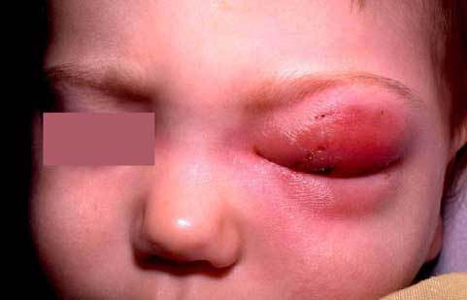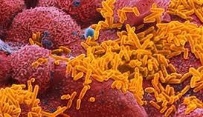
Почетак болести је изненадан и почиње са температуром, повраћањем, поспаношћу, као и укоченошћу врата и леђа код старије деце, а инкубација је непозната и вероватно износи 2–4 дана.
Болест се преноси капљицама и секретом из носа и ждрела са инфициране особе (која не мора да има симптоме). Ова бактерија је и чест узрочник запаљења плућа код деце, али и других стања која овој болести дају карактеристике инвазивне болести, а то је сепса.
Болест се може превенирати вакцинацијом, која је безбедна и ефикасна када се спроведе у раном детињству.

Хиб вакцина
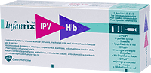
Хиб вакцина је конјугована вакцина против H. influenzae тип б која садржи део бактерије (полисахаридни антиген) који је конјугован на тетанусном протеину. Вакцина се примењује у циљу спречавања инвазивне болести коју ова бактерија изазива код деце од навршених два месеца живота. Вакцина се генерално добро подноси. Може се примењивати истовремено, али и пре или после примене различитих инактивисаних или живих вакцина. Код особа које примају имуносупресивну терапију или које су ослабљеног имунитета може се очекивати непостизање адекватног одговора.
У обавезном програму имунизације деце у првој години живота у Србији ова вакцина је почела да се примењује 2006. године. Она се налази и у саставу неких комбинованих вакцина (ДТаП-ИПВ-Хиб, ДТаП-ИПВ- Хиб-ХБ и сл.)
Хиб вакцина се даје интрамускуларно у антеролатерални део натколенице или у делтоидни мишић у зависности од узраста у количини од 0,5 мл. Вакцина се не сме замрзавати.

Активна имунизација против обољења изазваних хемофилусом
инфлуенце типа б

Вакцинација против обољења изазваних хемофилусом инфлуенце типа б спроводи се конјугованом вакцином против обољења изазваних хемофилусом инфлуенце типа б (у даљем тексту: Хиб вакцина). Вакцинација Хиб вакцином деце узраста од навршена два месеца до навршених шест месеци живота спроводи се давањем три дозе Хиб вакцине истовремено са дозама ДТП вакцине, у супротни екстремитет. Уколико вакцинација Хиб вакцином није започета до навршених шест месеци живота, спроводи се давањем две дозе у размаку који не сме бити краћи од месец дана. Уколико вакцинација Хиб вакцином није започета до навршених 12 месеци живота, спроводи се давањем једне дозе до навршених 24 месеца живота. Вакцинација против обољења изазваних хемофилусом инфлуенце типа б спроводи се Хиб вакцином и према клиничким индикацијама, код деце старије од две године живота без обзира на претходни вакцинални статус са једном или две дозе у размаку не краћем од месец дана, у случајевима: трансплантације органа и ткива, спленектомије и српасте анемије, хемиотерапије и терапије зрачењем код малигних тумора, симптоматске и асимптоматске HIV инфекције, као и код других клинички утврђених имунодефицијенција.

ОБОЉЕЊЕ ИЗАЗВАНО STREPTOCCOCUS-om PNEUMONIAE

Обољење изазива бактерија, а може се манифестовати као запаљење плућа, запаљење можданих овојница, запаљење уха, сепса, запаљење срчане марамице и др. Запаљење плућа је водећи узрок смрти код деце широм света узраста до пет година.
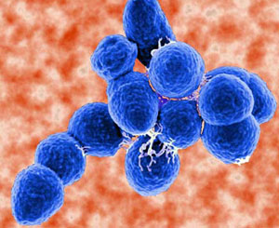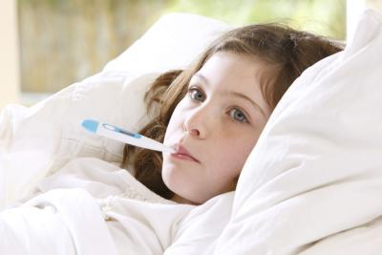
Акутну инфекцију плућа карактерише брзо и отежано дисање, кашаљ, температура, грозница, губитак апетита. Инфекција се шири у директном контакту преко секрета из дисајних путева оболеле особе. Већа учесталост оболевања се региструје код особа млађих од две и старијих од 65 година живота, као и код особа са хроничним болестима и имунодефицијентним стањима. Значајан проблем за одржавање болести су тзв. здраве клицоноше, особе које немају симптоме, а носе узрочника у секрету дисајних путева и представљају извор инфекције за осетљиве у свом окружењу, што је од посебног значаја током боравка у колективима. Код оболелих од грипа повећан је ризик од секундарно насталих инфекција изазваних овом бактеријом, а код особа са опструктивним болестима дисајних путева може да доведе до погоршања. Отпорност узрочника на антибиотике је
озбиљан и растући проблем. Вакцинација је специфична мера превенције ове болести.

Вакцине против обољења изазваних St. pneumoniae

Полисахаридна вакцина против пнеумокока која садржи 23 серотипа примењује се код особа са хроничним болестима, старијим од две године живота, које су у великом ризику од озбиљне инфекције удружене са сепсом. Особе не треба вакцинисати у фазама погоршања болести, а особе које су у колективном смештају треба вакцинисати пре наступања сезоне инфекција дисајних путева. Контраиндикације су опште. Вакцинација се спроводи једном дозом, а ревакцинација давањем једне дозе у периоду од 3 до 5 година након спроведене вакцинације. Заштита је од 80 до 95%, а код група у високом ризику нешто слабија и траје најмање три године.

Вакцина се даје интрамускуларно или субкутано у делтоидни мишић у дози од 0,5 мл.
Активна имунизација против обољења изазваних стрептококусом пнеумоније (пнеумококом)

Вакцинација против обољења изазваних стрептококусом пнеумоније (пнеумококом) врши се полисахаридном вакцином по клиничким индикацијама, у следећим случајевима:
1) анатомске или функционалне аспленије;
2) српасте анемије;
3) хроничне кардиоваскуларне и плућне болести;
4) шећерне болести;
5) хроничног обољења јетре;
6) хроничног обољења бубрега;
7) нефротског синдрома;
8) алкохолизма;
9) симптоматске и асимптоматске HIV инфекције;
10) трансплантације органа и ткива;
11) малигног обољења;
12) лица старијих од 65 година живота у колективном смештају.
Вакцинација се спроводи једном дозом вакцине код деце старије од две године и код одраслих.

Ревакцинација се спроводи давањем једне дозе вакцине три до пет го-
дина након вакцинације.

Конјуговане вакцине против пнеумокока које садрже 7, 10 или 13 серотипова примењују се у примовакцинацији код деце од навршених два месеца живота у циљу превенирања инвазивних и неинвазивних инфекција које изазива ова бактерија. Дају се у три дозе са размаком од 4 до 8 недеља са ревакцинацијом у другој години живота или у две дозе са размаком од 4 до 8 недеља са ревакцинацијом у другој години живота. Студије указују на ефективност ових вакцина од 60 до 85% у превенирању инвазивних форми ове болести у узрасту од 2 до 5 година живота. У неким земљама се примењују у Календару имунизације за сву децу одређеног узраста, а у неким само за вакцинацију деце у групама ризика.
ГРИП (INFLUENZA)
Грип је акутна вирусна инфекција која се лако шири са особе на особу, а коју изазивају различити типови вируса инфлуенце А, Б и Ц, који се шире капљицама и директно и индиректно, током кијања и кашљања са оболеле особе. Инфекција носа и ждрела, са боловима у грлу и кашљем, температуром, малаксалошћу, главобољом су почетни симптоми, а болест може даље да се компликује и са инфекцијом доњих дисајних путева (бронхитис, запаљење плућа и др). Код особа млађих од две године и старијих од 65 година, као и код особа са хроничним поремећајима здравља (срца, плућа, бубрега, метаболички поремећаји, малигне болести и др), инфекција може да дâ тешке компликације као што су запаљење плућа и смртни исход. У епидемијама оболева осетљива популација, а болест се брже и лакше шири.
Вакцинацијом се код здраве популације у 70–90% редукује настанак компликација, док се код особа у ризику за 60% редукују компликације, а за 80% смртни исходи. Вакцинација је од значаја за особе у ризику, али и за оне које живе са или воде бригу о особама у ризику.

Вакцина против грипа
Вакцинација против грипа спроводи се инактивисаном вакцином против грипа справљеном од целих вируса или сплит/субјунит вакцином која садржи делове вируса одговорне за имунитет.
Време неопходно за стицање имунитета је 2–3 недеље након давања вакцине, а трајање поствакциналног имунитета варира и износи од 6 до 12 месеци, па из тога произилази потреба вакцинације сваке године. Најадекватније време за вакцинацију је почетак јесени. Имајући у виду различиту ефикасност вакцине према узрасним категоријама код којих се апликује, потребно је напоменути да се код вакцинисаних у случају оболевања развија блажа клиничка слика, као и да се редукују могуће теже компликације у случају оболевања код особа које су у ризику.
Вакцина је намењена за вакцинацију особа са хроничним поремећајима плућног и кардиоваскуларног система, као и метаболичким поремећајима (укључујући пре свега шећерну болест), поремећајима рада бубрега, особама са ослабљеним имунитетом итд. Поред наведених потребно је обухватити особе смештене и запослене у геронтолошким центрима и установама социјалне заштите, као и запослене и смештене у установама које обављају здравственуделатност. Препоручена је примена ове вакцине и код особа старијих од 65 година, као и код лица запослених у јавним службама које су у ризику.

Активна имунизација против грипа
Према клиничким индикацијама, вакцинација се спроводи код свих лица старијих од шест месеци са хроничним поремећајима плућног и кардиоваскуларног система и са метаболичким поремећајима (укључујући шећерну болест), бубрежном дисфункцијом, хемоглобинопатијом, имуносупресијом и др.
Према епидемиолошким индикацијама вакцинација се спроводи:
- код лица смештених у геронтолошким центрима и код лица запослених у геронтолошким центрима;
- код деце, омладине и старих лица смештених у установама социјалне заштите и код лица запослених у тим установама;
- код лица запослених у објектима у којима се обавља здравствена делатност, а нарочито у одељењима са повећаним ризиком, стационарима за хронично оболела лица и др;
- код лица запослених у јавним службама посебно експонираних инфекцији;
- код лица старијих од 65 година живота.
За заштиту деце узраста од навршених шест месеци до навршених осам година живота користи се искључиво сплит вакцина.
Деца која се први пут вакцинишу добијају две дозе вакцине у размаку од 30 дана, а наредних година само по једну дозу вакцине.
Деца од навршених шест месеци до навршене три године живота добијају 0,25 мл сплит вакцине, а деца узраста од навршене три до навршених осам година живота добијају дозу за одрасле (0,5 мл).
Сва лица старија од осам година живота вакцинишу се само једном дозом целовирусне или сплит вакцине (0,5 мл).
Вакцина се даје интрамускуларно или дубоко супкутано у делтоидну регију.

КОМБИНОВАНЕ ВАКЦИНЕ
Комбиноване вакцине су технолошки савременији производи, који у свом саставу имају компоненте против више болести, па тако могу бити четворо (нпр. ДТаП-ИПВ), пето (нпр. ДТаП-ИПВ- Хиб) или шесто валентне (нпр. ДТаП- ИПВ- Хиб- ХБ).
Комбиноване вакцине су еквивалент компоненти вакцине у једном производу у циљу превенирања или заштите од више типова инфективних агенаса који узрокују болест. Употреба комбинованих вакцина редукује број инјекција које треба пацијент да прими и смањује број нежељених рекација које се доводе у везу са бројем датих инјекција. Студије указују да је родитељима некомфорно да долазе током појединачних посета за више инјекција за дете.
Потенцијална предност комбинованих вакцина укључује:
- унапређење обухвата вакцинацијом,
- правовремено вакцинисање у складу са Календаром имунизације,
- редуковање трошкова складиштења и транспорта,
- смањење трошкова здравствене заштите током додатних посета услед потребе за одлагањем вакцинације,
- редуковање потенцијалних грешака уруковању, као и минимизирање трошкова растура, руковања и дистрибуције.

Потенцијални недостаци комбинованих вакцина су:
а) нежељене реакције се могу јавити чешће након апликовања комбинованих вакцина у поређењу са апликовањем појединачних вакцина током исте посете,
б) конфузија и не-доследност о селекцији вакцина за комбинацију и размака за појединачне дозе,
в) редуковање имуногености једне или више компоненти,
г) неопходност давања екстра доза појединих компоненти након примовакцинације,
д) краће трајање имунитета у односу на онај који даје појединачна компонента вакцине.

Комбинована вакцина (ДТаП-ИПВ- Хиб)
Ова вакцина садржи у себи инактивисану вакцину против дечје парализе и ацелуларну против великог кашља, поред тетанусног и дифтеричног токсоида и конјуговане вакцине против обољења изазваних Haemophilusom influenzae тип б. Вакцина се даје од навршена два месеца живота у три дозе у размаку од једног до два месеца. Ревакцинација се спроводи након 12 месеци од последње дозе у примовакцинацији. Вакцина може дати локалне нежељене реакције (црвенило, бол, оток), али и опште као што је температура преко 38ºC. Може се давати истовремено са другим вакцинама. Контраиндикације за давање вакцине су: анафилаксија на било коју компоненту вакцине, еволутивна енцефалопатија, конвулзије, температура изнад 40ºC.
Вакцина се даје интрамускуларно у антеролатерални део натколенице или у делтоидни мишић у зависности од узраста у количини од 0,5 мл.
Вакцина се не сме замрзавати.

Приказ случаја: Нежељена реакција на пентавалентну вакцину ДтаП-ИПВ-Хиб
Одојче старо пет месеци (рођена сестра одојчади која су имала претходно описане нежељене реакције) вакцинише се први пут ДтаП-ИПВ-Хиб вакцином по препоруци имунолога, јер су старији брат и сестра имали нежељене реакције на вакцине. Око сат и по након примљене вакцине, долази до скока телесне температуре (39,7 оЦ аксиларно), која не пада након примене антипиретика. Следећег дана, дете се хоспитализује. На дан пријема, осим високе фебрилности, дете има и неколико течних столица.
У личној анамнези одојче има алергијски ринитис, уртикарије у неонаталном периоду а до тада је редовно вакцинисано без нежељених реакција. У породици постоје атопијске болести. Старији брат и сестра имали су теже нежељене реакције после вакцинације.
Током хоспитализације нормализује се телесна температура и побољшава опште стање детета. Отпушта се са закључком: Реацтио пост иммунизатионем-ДтаП/ИПВ/ХиБ,уз заказан алерголошки преглед. Алерголог наводи да је индикована вакцинација истом вакцином у хоспиталним условима, а одлука о даљој вакцинацији препушта се стручном тиму за трајне контраиндикације. Стручни тим за трајне контраиндикације је донео закључак о тежој нежељеној реакцији на ДтаП/ИПВ/ХиБ, уз препоруку о даљој вакцинацији истом вакцином у болничким условима, уз превентивну примену антипиретика. У даљем току дете је вакцинисано ДтаП-ИПВ-Хиб у хоспиталним условима без нуспојава.
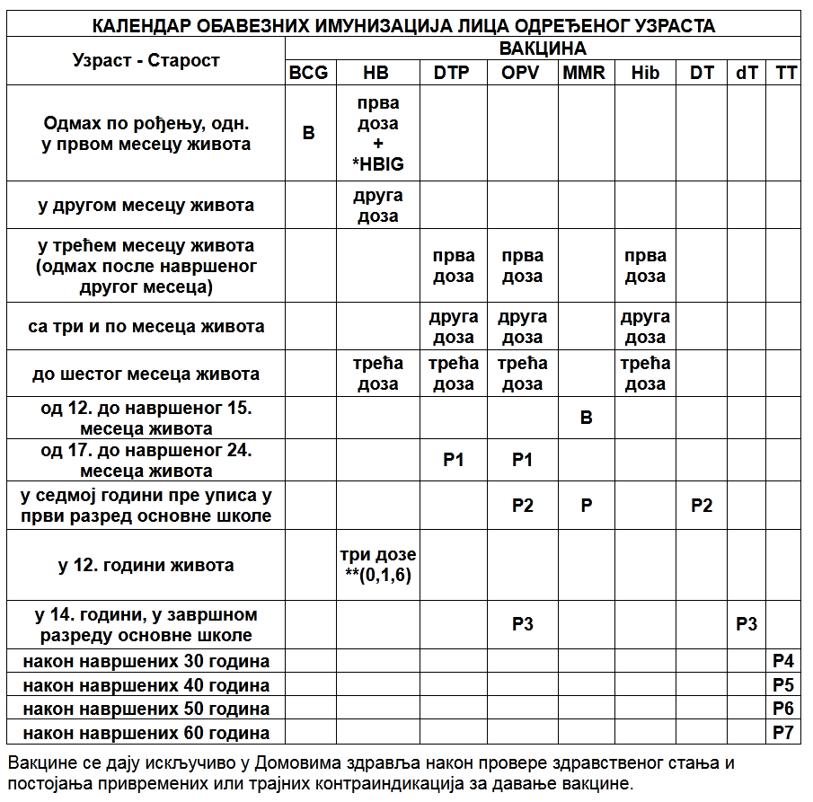
Легенда:
* | имуниглобулин против хепатитиса Б (HBIG) се даје новорођенчади HbsAg + мајки
** | уколико није раније примљена даје се у 12 години три дозе (нулти месец, после месец дана и после 6 месеци)
В | вакцинација
Р | ревакцинација (прва, друга, трећа доза вакцине по редоследу давања вакцине)
DTP | вакцина против дифтерије тетануса и великог кашља која садржи токсоиде дифтерије и тетануса и инактивисану корпускулу Bordetella pertusis. Даје се до навршених пет година живота.
DTaP | вакцина против дифтерије тетануса и великог кашља која садржи токсоиде дифтерије и тетануса и ацелуларну пертусис. Даје се до навршених пет година живота.
DT | вакцина против дифтерије и тетануса која садржи токсоиде дифтерије и тетануса. Даје се до навршених 7 година живота.
dT | вакцина против дифтерије и тетануса за одрасле која садржи токсоиде дифтерије и тетануса. Редовно се даје од навршених 7 година живота до навршених 14 година живота.
TT | вакцина против тетануса која садржи токсоид тетануса. Вакцина избора након навршених 14 година живота. Може се давати и млађим особама уколико нема претходно наведених вакцина.
OPV | жива орална тритипна полио вакцина против дечије парализе која садржи сва три типа жива ослабљена полиовируса. Даје се здравој деци од рођења до 14 година. Вакцина избора до навршених 12 месеци живота.
IPV | инактивисана полио вакцина против дечије парализе. Даје се у случају имунодефицијенције и као прва доза за започињање вакцинације деце са навршених 12 месеци живота.
MMR | вакцина против малих богиња, заушака и црвенке - рубеоле која садржи живе али ослабљене вирусе малих богиња, заушака и црвенке. Редовно се даје од навршених 12 месеци до навршених 14 година живота.
HB | вакцина против хепатитиса Б добијена генетским инжењерингом, садржи пречишћени HbsAg. Прва доза се даје у породилишту, друга за месец дана, а трећа 6 месеци након прве дозе. HBIG се даје код акцидента са инфективним материјалом и код новорођенчади HbsAg позитивних мајки, по препоруци у првих 12 сати, у дози коју прописује произвођач (као и IV доза вакцине у складу са Правилником).
Hib | коњугована вакцина против обољења изазваних хемофилусом инфлуенце типа Б.

Напомена:
Постоје и вакцине које се дају по:
- клиничкој индикацији (хепатитис Б, пнеумокок, менингокок) и
- експозицији (хепатитис Б и беснило)

